淡江幼童軍、幼女童軍團暑假活動
大家一起來 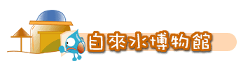
集合時間：8月17日 8：15 淡水捷運站售票機前
9：15 自來水博物館門口
解散時間：8月17日 4：00 淡水捷運站
服裝：團T恤、團便帽、團背包
攜帶物品：自備午餐、水壺
若有家長陪同可攜帶泳衣及換洗衣物
費用：狼蛙150元；家長200元
（費用暫定；含門票及車資，目前接洽是否可折抵門票費用）

